Тестовые наборы

Вариант 6

*x*28 + *x*3 + 1

Тест 1

Тестовая ситуация: шифрование/дешифрование текстового файла

Исходные данные:

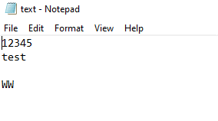

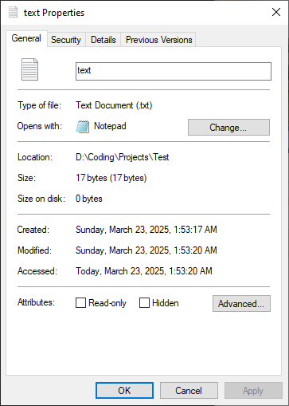

Ключ: “1111111111111111111111111111”

Полученный результат после шифрования:



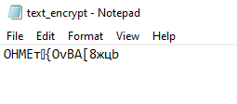

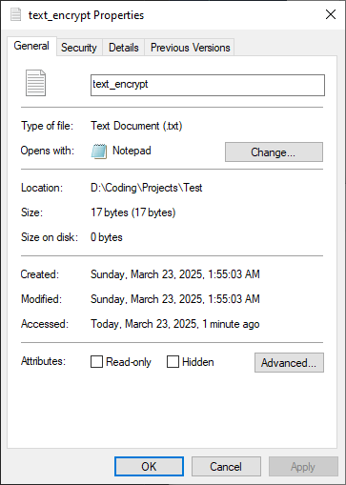

Полученный результат после дешифрования:



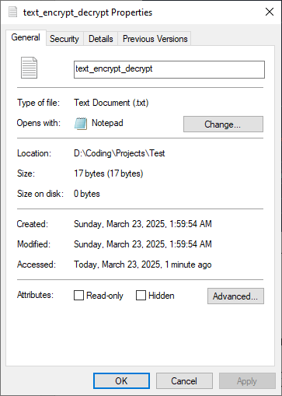

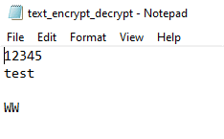

Тест 2

Тестовая ситуация: шифрование/дешифрование файла формата mp4

Исходные данные:

Ключ: “1111111111000000000011111111”

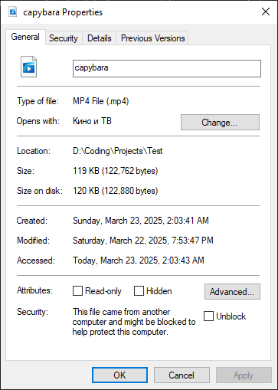



Полученный результат после шифрования:



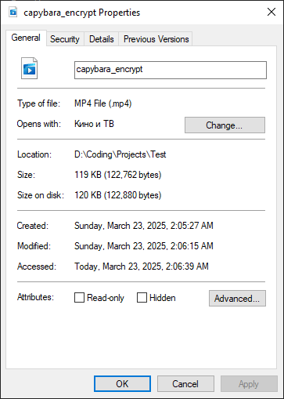

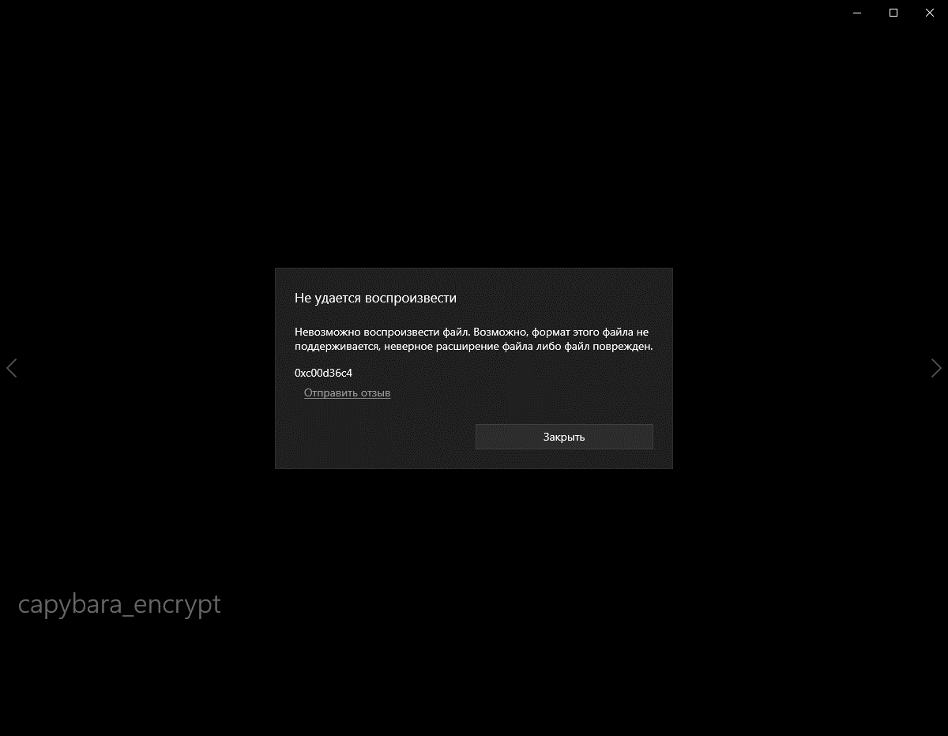

Полученный результат после дешифрования:

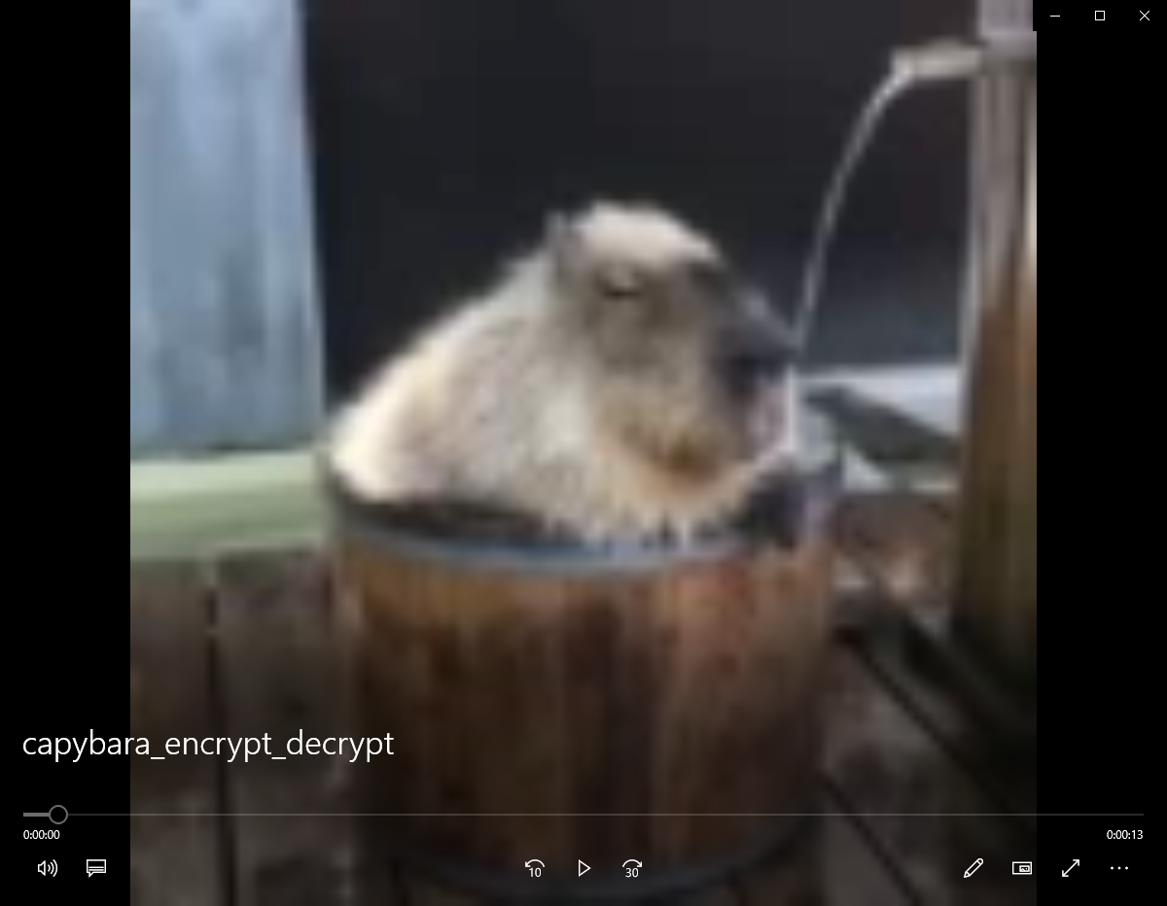

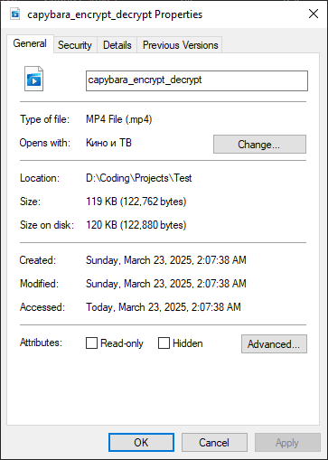



Тест 3

Тестовая ситуация: шифрование/дешифрование файла формата png

Исходные данные:

Ключ: “0000000000111111111111111111”



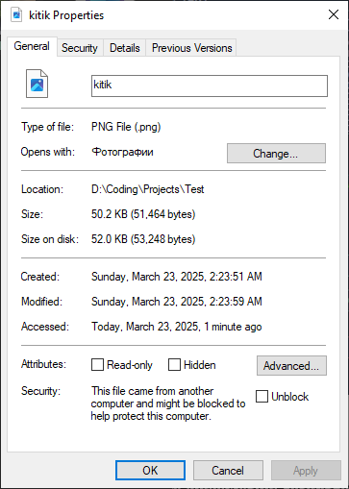

Полученный результат после шифрования:



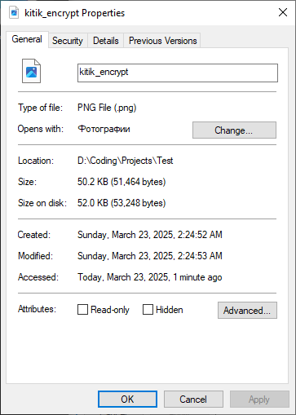

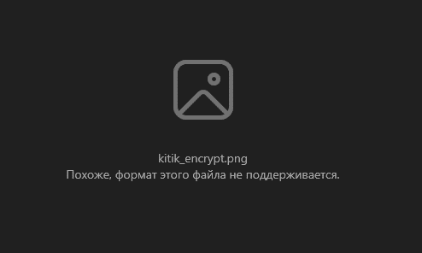

Полученный результат после дешифрования:

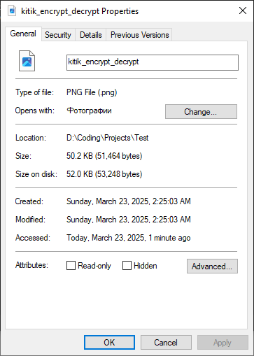





Тест 4

Тестовая ситуация: шифрование/дешифрование текста, введённого с клавиатуры

Исходные данные:

Текст: “100010110110010110001011011001011000101101100101”

Ключ: “1010101010101010101010101010”

Полученный результат шифрования:



Шифротекст: 001000011100111100100001110010101100100110010001

Полученный результат дешифрования:



Тест 5

Тестовая ситуация: ключ размером не 28 бит (степень многочлена)

Исходные данные:



Полученный результат:

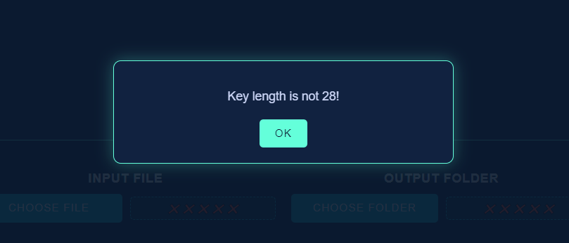

Тест 6

Тестовая ситуация: длина текста не кратна 8 бит

Исходные данные:



Полученный результат:



Текст дополнен до 8 бит (0 добавлены в конец)

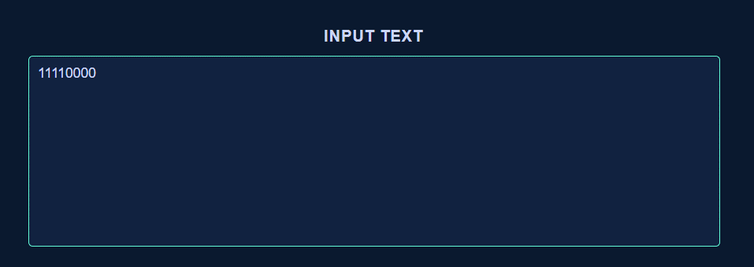

Тест 7

Тестовая ситуация: в исходном тексте содержаться недопустимые символы

Исходные данные:



Полученный результат:

